# תרגילי בית HTML CSS

## HTML

1. כיתבו אתר סטטי ללא עיצוב CSS (אפשר להכין את שמות ה-classes) עם 3 דפים (בית, מוזיקה וסרטונים) לשיתוף קבצי מוזיקה וסרטונים (ראו דוגמא עם עיצוב בהמשך). השתמשו בתגיות audio ו-video. המדיה עצמה תהיה בקבצים שמורים בתיקיית media.

אפשר להוריד מדיה לדוגמא כאן:

https://filesamples.com/formats/mp3

https://filesamples.com/formats/mp4

האם ניתן לתת קישורים חיצוניים לקבצי המדיה במקום לשמור את הקבצים לוקאלית?

**בונוס:** שתפו באתר גם סרטונים מ youtube.

מבנה התיקיות של הפרוייקט צריך להראות כך:

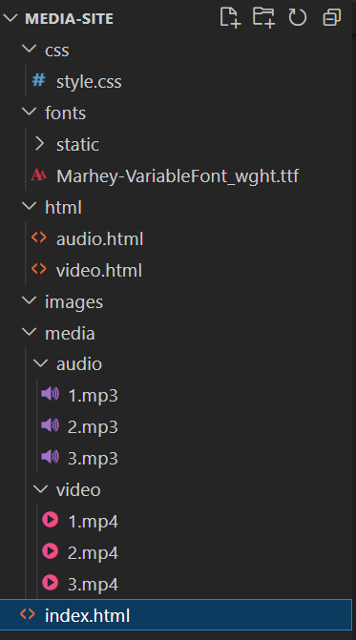

2. השתמשו ב iframe כדי לממש את הניווט באתר הנ"ל כך שלא צריך לשכפל את ה navbar בכל דף.

3. הוסיפו דף עם טופס הרשמה לאתר (רק את ה-UI, ההרשמה לא באמת תעבוד). הטופס צריך לכלול inputs עם הסוגים הבאים לפחות:

* צבע מועדף
* תאריך לידה
* כתובת מייל – מה קןרה אם מכניסים טקסט בפורמט לא נכון?)
* העלאת קבצי MP3
* hidden עם name "customer"ו value "333". מה קורה כשעושים submit?
* שימוש בתמונה בתור כפתור submit ללא CSS
* חודש ויום של יום הולדת
* מספר ילדים מוגבל בין 1 ל 5 עם ערך ברירת מחדל 2
* סיסמא בין 8ל 12תווים
* radio לבחירת פורמט קובץ מועדף (mp3 או wav)
* range לעוצמת ווליום מועדפת
* reset לאיפוס הטופס
* מספר טלפון בפורמט של נייד ישראלי
* מספר טלפון בפורמט של נייח ישראלי
* שעה נוחה להתקשר
* קישור לאתר – מה קורה אם מכניסים פורמט לא נכון?
* שבוע מועדף לחופשה
* שימוש בתגיות meter ו-progress כדי להראות התקדמות של מילוי טופס (הערך יהיה דמה, לא באמת מראה ערך אמיתי).
* שימוש ב-select ו- option כדי לבחור זכר או נקבה
* textarea להוסיף about me.

4. בלי קשר לתרגילים הקודמים, בנו דף הסבר על full stack ע"י image map. השתמשו בתגית map והוסיפו קישורים חיצוניים מתאימים להסברים על החלקים בתמונה הבאה:

https://images.yourstory.com/cs/1/34c44d70-8c3b-11e9-a628-2de2d65c0f6f/Full_Stack_Development_11564481550157.jpg

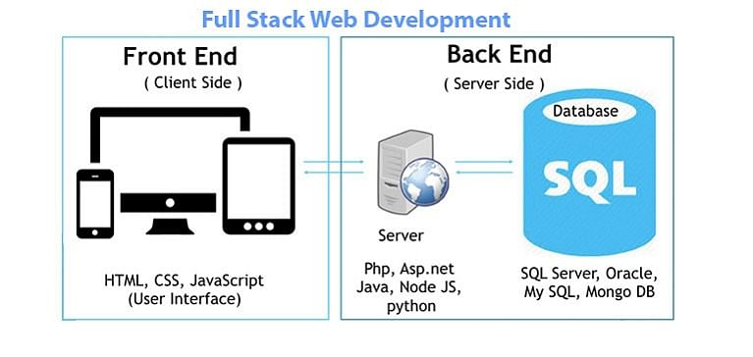

* קישורים להסברים על frontend ו backend
* קישור להסבר על UI עם HTML CSS JS
* קישור להסברים על web server
* קישור להסבר על database SQL ו NOSQL

כדי למצוא את הקואורדינטות אפשר להשתמש בכלי https://inkplant.com/tools/image-coordinates.

5. השתמשו במבנה תיקיות וקוד קיים של האתר הקודם כדי לבנות אתר נוסף לחנות חיות. נסו למחזר כמה שיותר מהקוד הקיים.

6. כמו תרגיל 5 רק אתר Blog.

## CSS

1. השתמשו ב flex כדי לעצב את סרגל הניווט של האתר מתרגיל 1, וגם את ה-layout של האלמנטים של התוכן. השתמשו בפונט מ google fonts, ראו:

https://www.w3schools.com/cssref/css3_pr_font-face_rule.php

https://www.w3schools.com/csS/css_font_google.asp

לדוגמא:

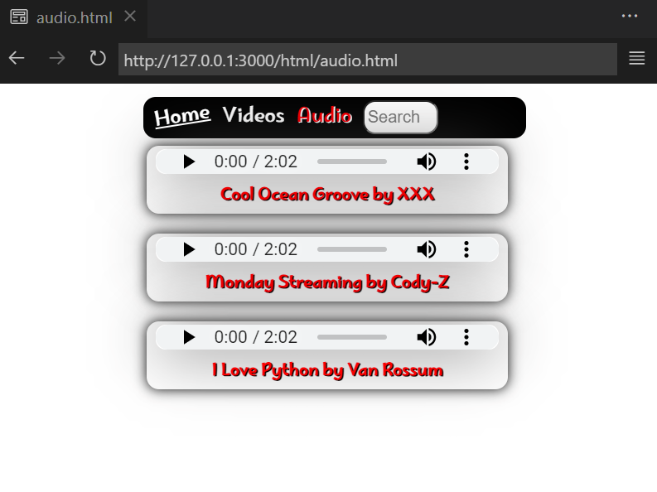

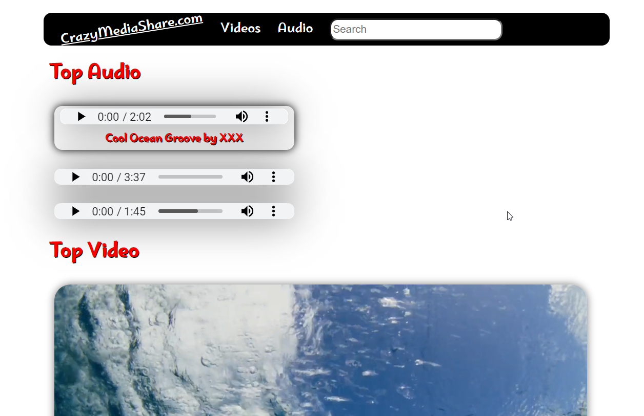

2. השתמשו ב-grid כדי לעצב את עמוד הסרטונים כך שיהיו3 סרטונים בכל שורה. מה עדיף לדף זה, grid או flex?

לדוגמא:

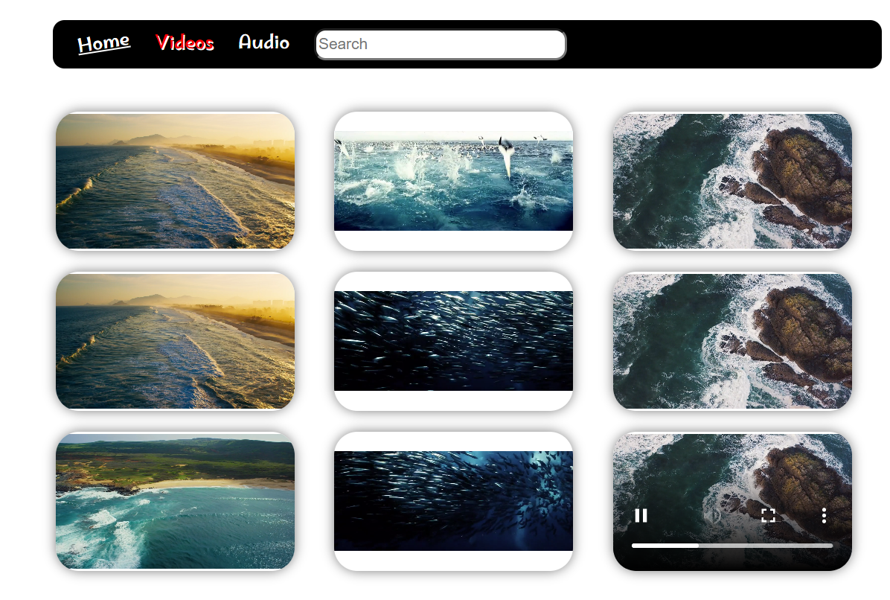

5. הוסיפו אפקט של hover עם transform שמגדיל את הסרטון ב 10% רק בדף של הסרטונים, לדוגמא:

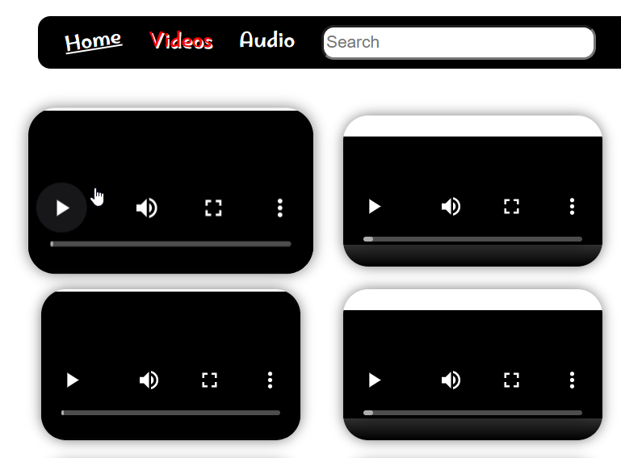

6. השתמשו ב-bootstrap CSS במקום CSS משלכם עבור התרגילים הנ"ל.

7. השתמשו ב-grid, flex ובאלמנטים המתאימים כדי לעצב את ה-layout הבא:

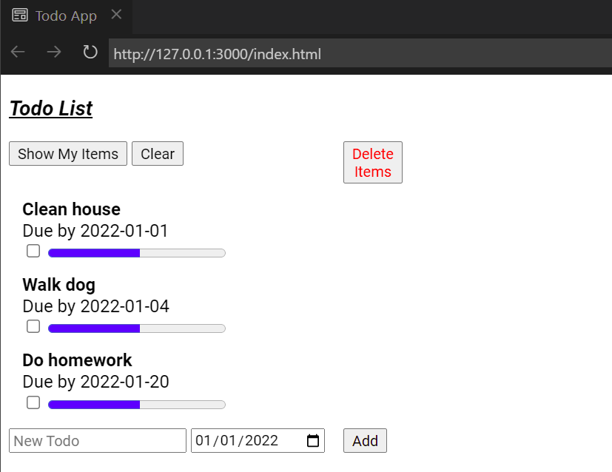רמז:

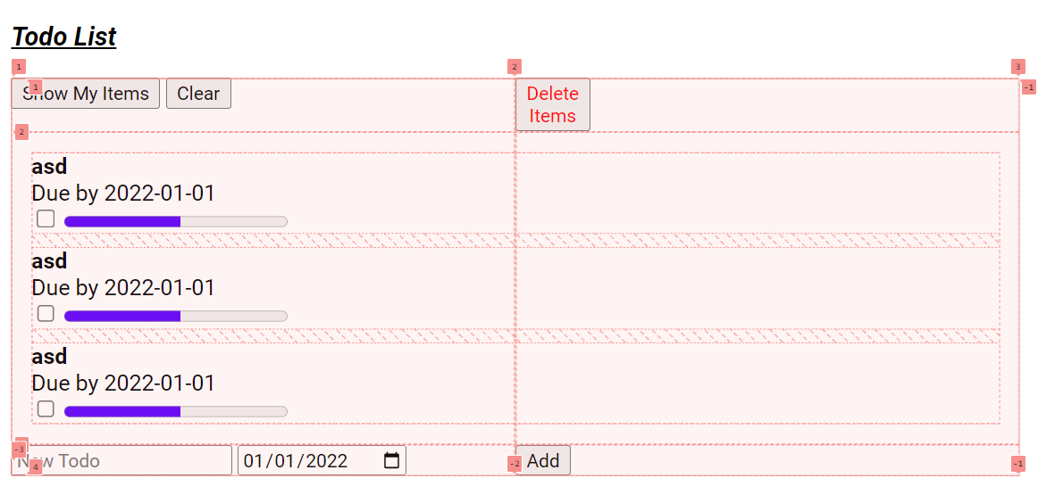

4. בדקו את הרספונסיביות של האתר ונסו להפוך לכמה שיותר רספונסיבי.

1. הפכו את התמונה מתרגיל 4 לרספונסיבית: ראו https://www.w3schools.com/howto/howto_css_image_responsive.asp